Муниципальный этап всероссийской олимпиады школьников
по Основам безопасности жизнедеятельности (ОБЖ)
2020 г.

7-8 кл.
Задание 1. Для определения содержимого трубопроводов и обеспечения безопасности труда на промышленных предприятиях установлен стандарт сигнальной окраски. С помощью стрелок установите соответствие окраски с транспортируемым веществом.
Кислоты

Оранжевый

Вода

Зелёный

Щёлочи

Фиолетовый

Пар

Красный

Синий
Воздух

Задание 2. В этом задании вам представлено несколько утверждений. Если вы согласны с утверждением, то напишите – «Да», если не согласны – «Нет» и укажи правильный ответ.

№ | Утверждение | Ответ
Пример | В полночь Луна находится на западе | Нет, в это время Луна находится на юге
1 | По типам костры бывают дымные, тепловые и согревающие
2 | Потребление человеком 0,05-0,08 литра воды в сутки позволит человеку выжить до 7 дней
3 | По энергозатратам 10 км быстрого шага в походе равносильны суточному голоданию
4 | Для обеззараживания раны можно приложить целый лист подорожника
5 | Укрытие из снега позволяет сохранить тепло и защищает от ветра

Задание 3. Перед вами дорожные знаки и их неполные названия.
Вставьте пропущенные слова в кроссворд по вертикали и вы узнаете название колёсного транспортного средства, приводимого в движение мускульной силой человека.
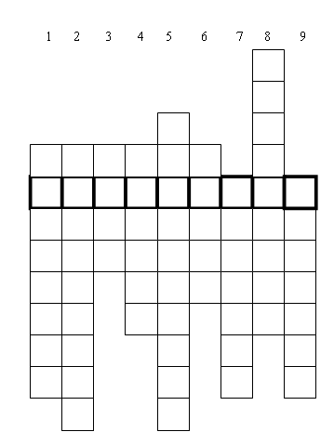
1. _________ на велосипедах запрещено 2. 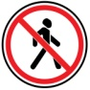 Движение __________ запрещено
3. Бассейн или ____________ 4. ___________ для велосипедистов
5. 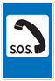 Телефон ____________ связи 6. 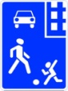 _____________ зона
7. 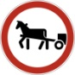 Движение гужевых _____ запрещено 8. __________ пешеходный переход
9. 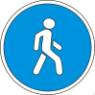 Пешеходная ____________________

10. Получившееся слово: ___________________________________

Задание 4. Заполните до конца схему классификации веществ и материалов по группам возгораемости

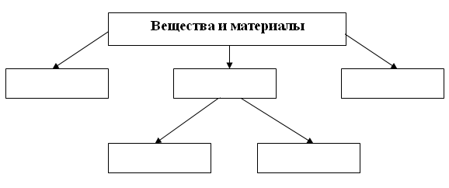

Задание 5. Средство индивидуальной защиты – средство индивидуального пользования для предотвращения или уменьшения воздействия на человека вредных и (или) опасных факторов, а также для защиты от загрязнения.
Установите соответствие между средством индивидуальной защиты и группой, к которой это средство относится. Соответствие отметьте знаком «+».
Ответ:

А  Средства индивидуальной защиты органов дыхания | Б  Наименование средства индивидуальной защиты | В  Средства индивидуальной защиты кожи
 | Камера защитная детская
 | Защитные очки
 | Противогаз
 | Одежда специальная защитная
 | Респиратор

Задание 6. Составьте фразу из приведенных фрагментов, поясните, что она означает, и запишите её полностью.

а) … состояния человека и …

б) … а также химического состава …

в) … учётом физической нагрузки, …

г) … климатических условий …

д) … выпиваемых жидкостей с …

е) … нормирование объёма, периодичности,…

Задание 7. Вам представлены некоторые виды дорожной разметки. Напишите, что они обозначают.

1. _______________________________________________________
2. _______________________________________________________
3. ___________________________________________________________________
4. ___________________________________________________________________

5. ___________________________________________________________________

8. Тестовые задания
В каждом задании теста только один правильный ответ, за который начисляется 1 балл. В бланке заданий обведите кружком букву выбранного варианта ответа, если в дальнейшем потребуется корректировка выбранного варианта ответа, то неправильный вариант ответа зачеркивается, а новый выбранный ответ обводится кружком.

№ | Тестовые задания | Кол-во  набранных  баллов
Определите один правильный ответ
1 | Когда отмечается День России?  а) 4 ноября;  б) 12 июня;  в) 12 декабря;  г) 22 августа.
2 | Пограничная область между литосферными плитами называется:  а) сейсмический пояс;  б) зона землетрясений;  в) область катастроф;  г) территория напряжения.
3 | Какой запах сигнализирует о наличие повышенной радиации?  а) тухлых яиц  б) горького миндаля  в) запах нашатырного спирта  г) ладана  д) такого запаха не существует
4 | Волна прорыва, образовавшаяся в результате разрушения горного гидротехнического сооружения может доходить до:  а) 10 км/ч  б) 20 км/ч  в) 30 км/ч  г) 40 км/ч  д) 100 км/ч
5 | По определению Всемирной организации здравоохранения, главным индикатором состояния здоровья населения является:  а) количество обращений в поликлинику  б) продолжительность лечения заболеваний  в) продолжительность жизни  г) частота посещения аптек  д) количество смертей на 10000 человек в год
6 | Перевозка детей на переднем сиденье автомобиля допускается:  а) с 10 лет  б) с 12 лет  в) с 14 лет  г) с 16 лет
7 | Какой элемент не может являться «окислителем» при горении?  а) фтор  б) кислород  в) угарный газ  г) фосфор  д) азотная кислота
8 | Чем является велосипед с точки зрения правил дорожного движения:  а) механической коляской  б) транспортным средством  в) транспортным средством без двигателя  г) автомобилем  д) гужевым транспортом
9 | Повязка в виде «уздечки» накладывается:  а) при переломах носа  б) при обширных травмах головы  в) при ушибах голени  г) при переломе предплечья  д) при вывихе верхней челюсти
10 | Какое утверждение, относительно поездки на грузовом автомобиле, ложное:  а) нельзя ехать спиной относительно хода движения  б) нельзя стоять в кузове во время движения  в) нельзя переходить с места на место во время движения  г) нельзя сидеть на борту  д) нельзя выходить в сторону проезжей части дороги
11 | Какой элемент накапливается в щитовидной железе?  а) йод-131  б) стронций-90  в) цезий-137  г) уран-238  д) кобальт-60
12 | Какой продукт содержит витамин Е?  а) капуста белокочанная  б) картофель  в) помидоры  г) берёзовый сок  д) яблоки
13 | Какой препарат обеззаразит воду в походных условиях?  а) хлорпантоцид  б) анальгин  в) глюкоза  г) калия йодид  д) фуфломецин
14 | Что измеряют шкалой MSK-64?  а) ураганы  б) землетрясения  в) наводнения  г) селевые потоки  д) осадки
15 | Парашют зацепился куполом за провода линии электропередачи. В каком случае парашютиста, висящего на высоте 2 метра от земли, поразит электрическим током?  а) поражение током уже происходит  б) как только он разведёт ноги  в) когда его коснётся спасатель, стоящий на земле  г) если человек отделится от парашюта (спрыгнет вниз)  д) при касании руками строп
16 | Кому должны подчиняться водители и пешеходы, если сигналы регулировщика противоречат сигналам светофора:  а) только сигналам регулировщика  б) только сигналам светофора  в) по своему усмотрению  г) это зависит от разметки на дороге  д) только дорожным знакам, находящимся в зоне видимости
17 | Скорость движения базальтовых лав достигает:  а) 10 км/ч  б) 20 км/ч  в) 30 км/ч  г) 40 км/ч  д) 100 км/ч
18 | При переходе через замёрзшее озеро, лёд какого цвета будет наиболее опасен?  а) синего  б) зелёного  в) жёлтого
19 | В какой точке земного шара должен располагаться человек, чтоб вокруг него было только южное направление:  а) северный полюс  б) южный полюс  в) экватор  г) Антарктида  д) нулевой меридиан
20 | Каким видом огнетушителей разрешается тушить электрические приборы с напряжением до 1000 вольт?  а) воздушно-эмульсионным огнетушителем;  б) воздушно-пенным огнетушителем;  в) химически-пенным огнетушителем;  г) водным огнетушителем.
Сумма набранных баллов

